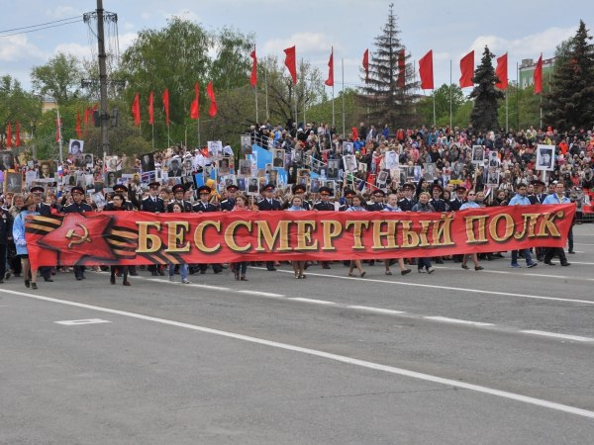
«Бессмертный полк»
Парад, посвященный 71-й годовщине Победы в Великой Отечественной войне, завершился в Самаре масштабной акцией «Бессмертный полк». Вслед за парадными расчетами военнослужащих, студентов, кадетов, на площадь им. Куйбышева вступила колонна жителей Самарской области.
Тридцать тысяч человек прошли мимо зрительских трибун, в их руках были портреты родных, ковавших для нас Великую Победу. Многие из героев тех лет не вернулись с полей сражений. Другие прошли все тяготы боев и возвратились, чтобы заново отстраивать страну.
Зрители на трибунах «Бессмертный полк» встречали стоя и со слезами на глазах — медленно вставали ветераны, в едином порыве поднималась молодежь. К примеру, на трибуне № 3 на площади им. Куйбышева, были ребята из разных военно-патриотических клубов, у каждого в руках — портрет героя войны известного на всю страну.
С трибун на площади им. Куйбышева к колонне «Бессмертного полка» присоединялись все новые участники. Прошли в «Бессмертном полку» губернатор Николай Меркушкин, председатель Самарской губернской думы Виктор Сазонов и главный федеральный инспектор Самарской области Сергей Чабан.
Николай Меркушкин шел с портретом своего дяди майора — участника Великой Отечественной войны, у Виктора Сазонова в руках были фотографии отца и тестя. У Сергея Чабана в руках был потрет отца — ветерана Великой Отечественной войны, который принимал участие в обороне Севастополя.
Лента «Бессмертного полка» тянулась от ул. Ленинградской через площадь им. Куйбышева до ул. Полевой через всю ул. Молодогвардейскую, где его встречали горожане и гости областной столицы.

